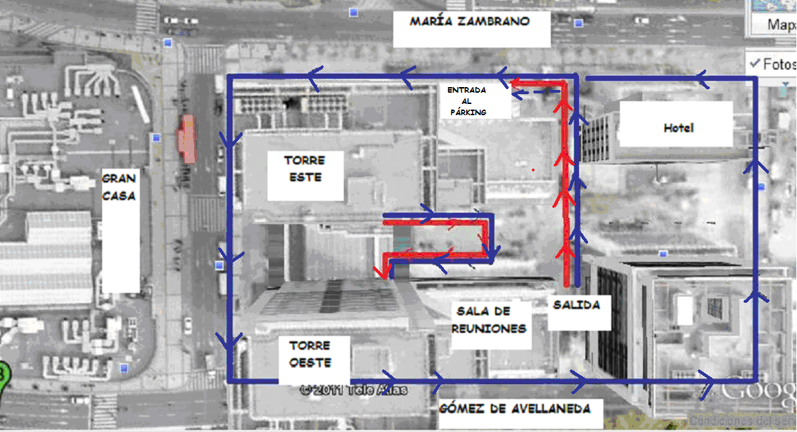

Recorrido de Bomberos

Recorrido OPEN

- En el recorrido para la prueba FFG (BOMBEROS) el inicio sería desde el punto de SALIDA + recorrido de 80mts aprox hasta la entrada a la rampa de garaje que da acceso al parking de la TORRE ESTE, donde ascenderían 3 plantas y cambiar a la TORRE OESTE, para finalizar con las 17 plantas restantes hasta META.

- En el recorrido para la prueba OPEN (DEPORTIVA) el inicio sería desde el punto de SALIDA + 500mts, dando la vuelta a toda la manzana por la acera peatonal, adecuadamente balizada con cinta oficial y señalizada mediante la presencia de personal voluntario para dar instrucciones de carrera.
El resto del trazado es similar a la de Bomberos hasta META.

